В ПОИСКАХ НОВЫХ ПЕСЕН
Группа учащихся гимназии во главе с учителем Дианой Владимировной Голубевой отправились в фольклорную экспедицию за новыми песнями в деревню Деревянная под Петрозаводском.
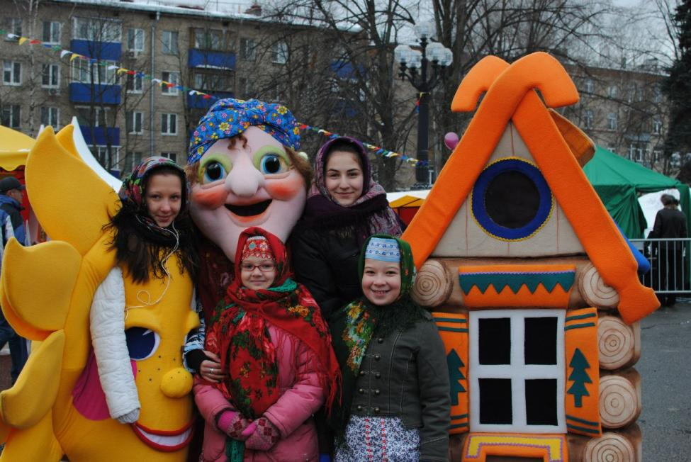
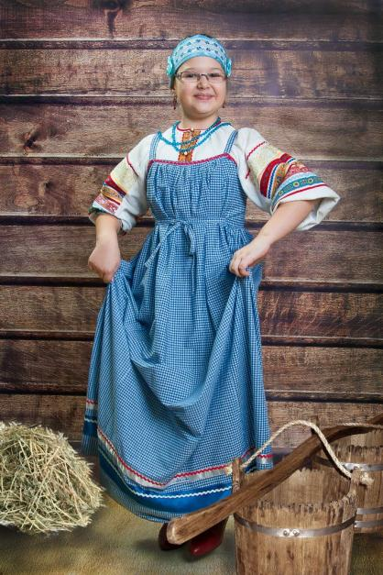
В ходе экспедиции ребята изучали карельские народные песни, принимали участие в творческих конкурсах, посещали музеи, знакомились с народными промыслами.

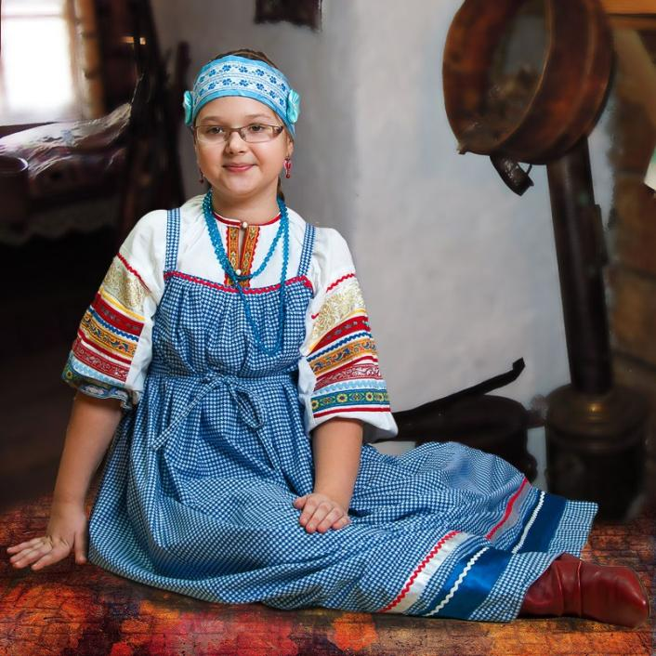
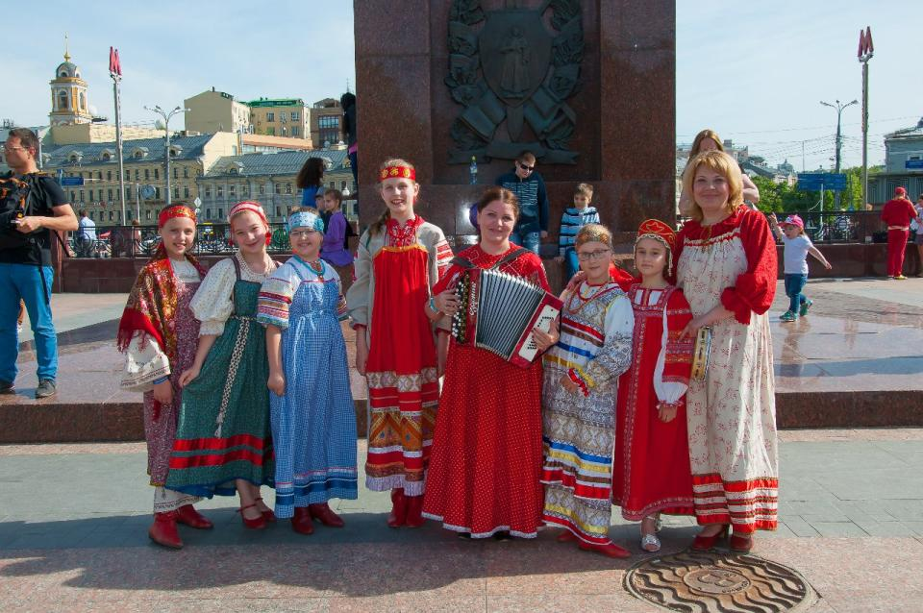
Изучение и собирание новых песен пополнит репертуар коллектива исполнителей народных песен.

